ГУМАНИТАРНЫЙ ПРОЕКТ «ВЫТОКІ»
государственного учреждения культуры
«Вилейский районный Центр культуры»
отдела идеологической работы, культуры и по делам молодёжи
Вилейского райисполкома ищет спонсоров



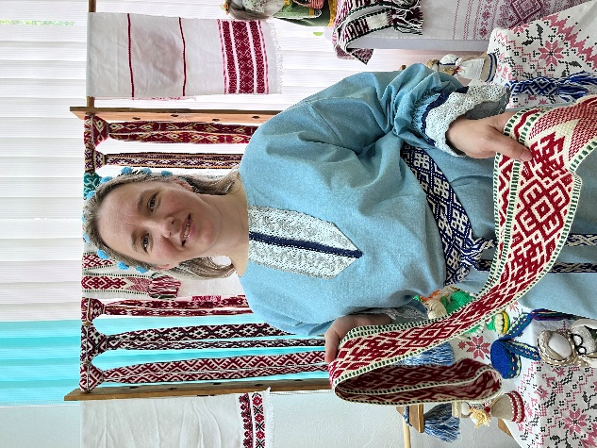 | 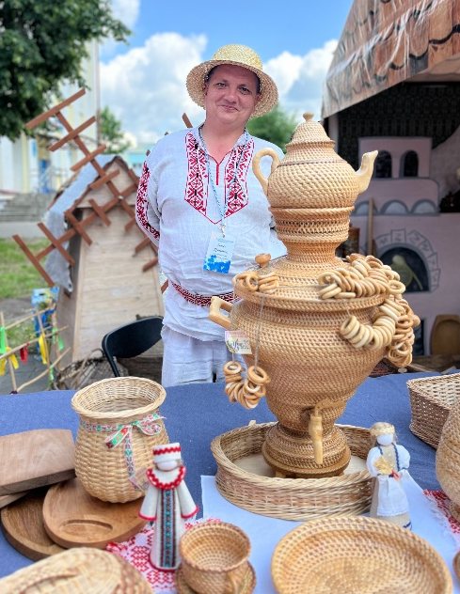 | 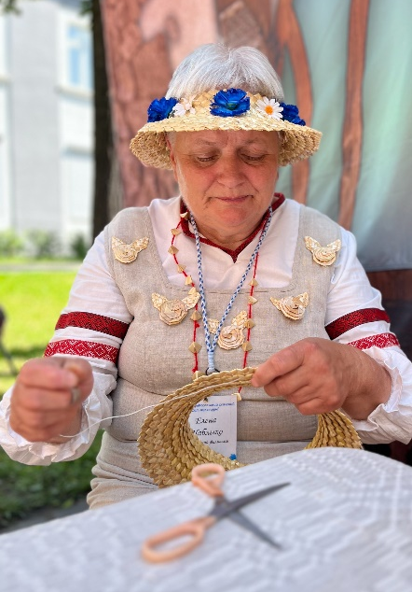

- Наименование проекта: Гуманитарный проект «Вытокі»
- Срок реализации проекта: 2025-2027 гг.
- Организация – заявитель, предлагающая проект: Государственное учреждение культуры «Вилейский районный Центр культуры»
- Цель проекта: cоздание творческого пространства для мастеров традиционных народных ремесел и декоративно-прикладного творчества
- Задачи, планируемые к выполнению в рамках реализации проекта:
- привлечь внимание к деятельности мастеров Вилейского района;
- познакомить с историей развития и особенностями традиционных видов народного творчества;
- создание условий для обмена опытом и сотрудничества между мастерами;
- приобщить молодое поколение к традиционным народным ремеслам;
- организовать работу сувенирной лавки.
- Целевая группа: мастера традиционных народных ремесел и декоративно-прикладного творчества, ремесленники Вилейского района
- Краткое описание мероприятий в рамках проекта:
- Работа сувенирной лавки. Сувенирная лавка станет местом, где посетители смогут приобрести уникальные изделия ручной работы, подарки для себя и близких, а также поддержать мастеров, работающих в рамках проекта. Изделия мастеров будут упакованы в брендированные пакеты.
- Проведение персональных выставок мастеров. С помощью организации выставок мастера представляют свои работы широкой аудитории, что позволяет мастеру презентовать себя, а посетителям познакомиться с творчеством каждого мастера, задать вопросы и приобрести изделия.
- Проведение встреч с мастерами. В ходе встреч мастера делятся своим опытом, знаниями и мастерством. Встречи включают в себя лекции, демонстрации, ответы на вопросы и практические занятия. Это способствует популяризации ремесленничества и передаче знаний следующим поколениям.
- Организация ярмарок. Ярмарки приурочены к календарным праздникам, и дают возможность познакомиться с творчеством мастеров и приобрести понравившиеся изделия. Специально к ярмарке мастера создают тематические изделия.
- Проведение мастер-классов. Это обучающие мероприятия,
на которых мастера показывают процесс создания изделий и учат посетителей основным техникам и приёмам. Мастер-классы могут быть как индивидуальными, так и групповыми, и позволяют не только научиться чему-то новому, но и получить практический опыт работы с материалами
и инструментами.
- Освещение и популяризация деятельности мастеров в средствах массовой информации, социальных сетях. Это включает в себя публикации в газетах, на сайтах, съемки для телевидения, а также создание контента в социальных сетях, что способствует повышению узнаваемости мастеров и их продукции, а также привлечению новых покупателей.
- Сотрудничество с учреждениями образования. Проведение совместных мероприятий (мастер-классы, лекции, встречи и т.п.) с целью знакомства молодого поколения с традиционными народными ремеслами.
- Общий объём финансирования (в долларах США) – 19000, 00 $
Средства донора | 1 000,00$
- Место реализации проекта: Республика Беларусь, Минская область, г.Вилейка, ул. Советская, 25 (филиал «Вилейский районный Центр народных ремесел и творчества» ГУК «Вилейский районный Центр культуры»)
- Контактное лицо: Зиневич Наталия Борисовна, директор
ГУК «Вилейский районный Центр культуры», 80177155039, cks@vileyka.gov.by

Будем рады сотрудничеству!

The State Institution of Culture «Vileyka district Center of Culture» looking for a sponsor for our humanitarian project «Vytoki»
 | - Name of the project: Project «Vytoki» (meaning – «roots», «origins»)
 | - The term of the project: 2025-2027
 | - The applicant organization proposing the project: The State Institution of Culture «Vileyka district Center of Culture»
 | - The goals of the project: creation of a creative space for masters of traditional folk crafts and masters of decorative and applied arts
- Tasks planned for implementation in the framework of the project:
- to draw attention to the activities of the masters of the Vileyka district;
- to acquaint with the history of development and peculiarities of traditional types of folk art;
- creating conditions for the exchange of experience and cooperation between the masters;
- to introduce the younger generation to traditional folk crafts;
- organize the operation of a souvenir shop.
 | - Target group: masters of traditional folk crafts and masters of decorative and applied arts, artisans of the Vileyka district
- Brief description of the project activities:
- Souvenir shop operation. The souvenir shop will be a place where visitors will be able to purchase unique handmade products, gifts for themselves and their loved ones, as well as support the craftsmen working within the framework of the project. The craftsmen's products will be packaged in branded bags.
- Conducting personal exhibitions of masters. Through the organization of exhibitions, the masters present their work to a wide audience, which allows visitors to get acquainted with the work of each master, ask questions and purchase products.
- Meetings with the masters. During the meetings, the masters share their experience, knowledge and skills. Meetings include lectures, demonstrations, answers to questions, and practical exercises. This contributes to the popularization of handicrafts and the transfer of knowledge to the next generations.
- Organization of fairs. Fairs are timed to calendar holidays, and provide an opportunity to get acquainted with the work of craftsmen and purchase their favorite products. Craftsmen create themed products especially for the fair.
- Conducting master classes. These are \events where craftsmen show the process of creating products and teach visitors the basic techniques. Master classes can be both individual and group, and allow you not only to learn something new, but also to gain practical experience working with materials and tools.
- Coverage and popularization of the activities of the masters in the media, social networks. This includes publications in newspapers, on websites, filming for television, as well as the creation of content on social networks, which helps to increase the recognition of craftsmen and their products, as well as attract new customers.
- Cooperation with educational institutions. Conducting joint events (master classes, lectures, meetings, etc.) in order to introduce the younger generation to traditional folk crafts.
 | - Total amount of financing (in US dollars) - 19000, 00 $
 | Donor funds |  | 1000,00 $
 | - Location of the project: Vileyka district Center of Folk Crafts and Art, 25 Sovetskaya St., Vileyka, Vileyka District, Minsk Region, The Republic of Belarus
 | - Contact person: Zinevich Natalia, 80177155039, cks@vileyka.gov.by

We look forward to collaborating!

